Staromestský šachový turnaj 2016

Dňa 9.4.2016 zorganizoval KŠN Bratislava v spolupráci s MČ Bratislava - Staré Mesto sobotné šachové podujatie v malebných priestoroch Zichyho paláca. Pomoc s technickým zabezpečením turnaja poskytol aj ŠK Dúbravan.
Ako sa ukázalo, kolízia s mládežníckym turnajom v Dubnici nad Váhom ako aj štvrtou ligou v rámci Bratislavského kraja sa odzrkadlila na počte prihlásených hráčov. Taktiež sa ale ukázalo aj to, že turnaj začína mať aj svojich skalných priaznivcov. Napokon zasadlo k šachovniciam 5-kolového turnaja v rapid šachu 16 hráčov.
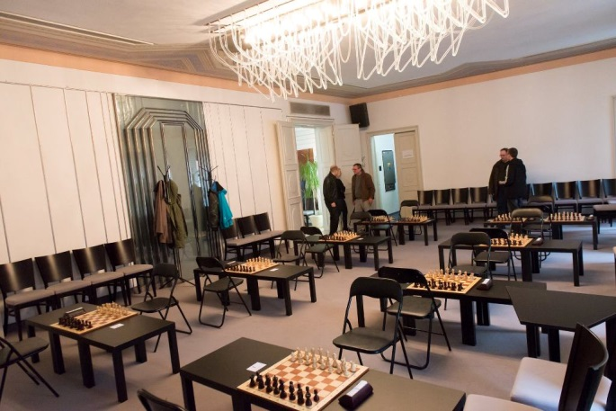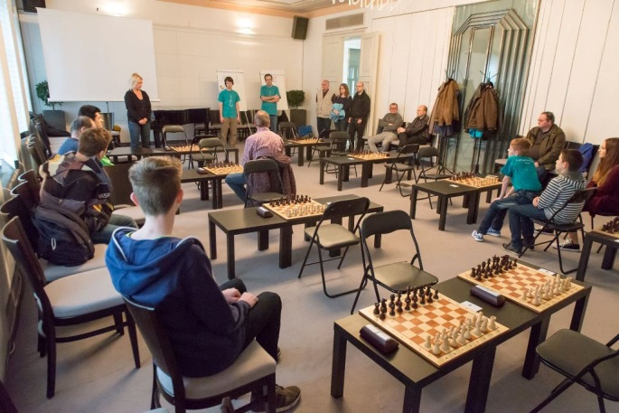
Ostatní šachoví nadšenci si mohli zahrať na pripravených voľných šachovniciach vo vedľajšej miestnosti.
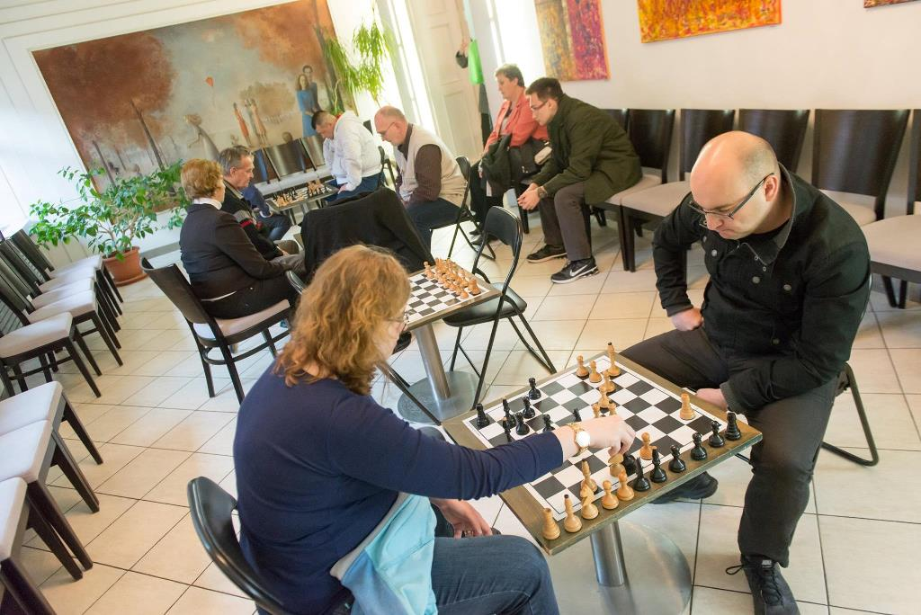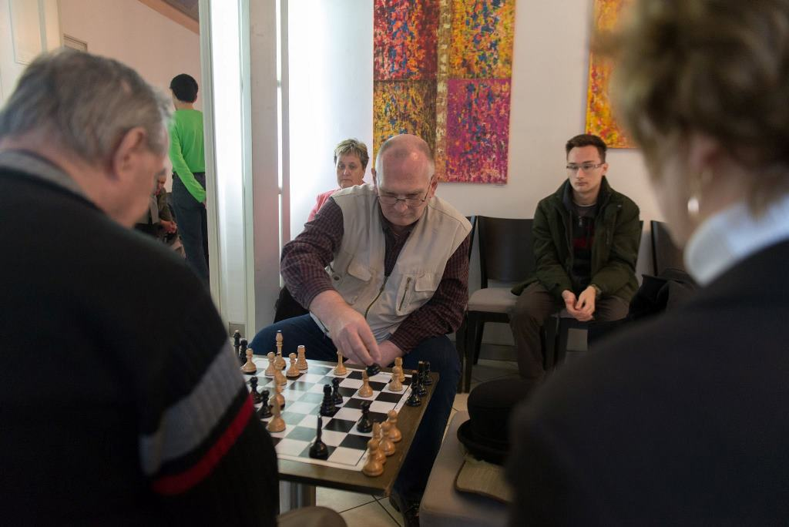
Nakoľko išlo o propagačný turnaj, ako klub sme ho chceli obsadiť minimálne, pretože sme chceli nechať čo najviac voľných miest pre ostatných záujemcov. Nakoľko však z vyššie uvedených dôvodov termínových kolízií boli voľné miesta, turnaja sa od nás zúčastnila trojica hráčov. Na mieste podujatia sme mali vyčlenený aj priestor na informovanie verejnosti o činnosti nášho klubu, ktorý sme využili pomocou piatich plagátov formátu A3 a taktiež aj natlačenými letákmi s kontaktnými údajmi.
Podujatie otvorila vedúca oddelenia kultúry MČ Bratislava - Staré Mesto , pani Mgr. Ľubica Janegová a následne som v mene KŠN po pár vetách odovzdal slovo rozhodcovi Petrovi Mackovi, ktorý oboznámil hráčov s pravidlami turnaja. Každé jedno kolo a každá jedna partia boli pod dohľadom divákov, ktorí zaujato sledovali tiché boje účastníkov. Výsledky a losovanie jednotlivých kôl boli priebežne umiestňované na nástenke.
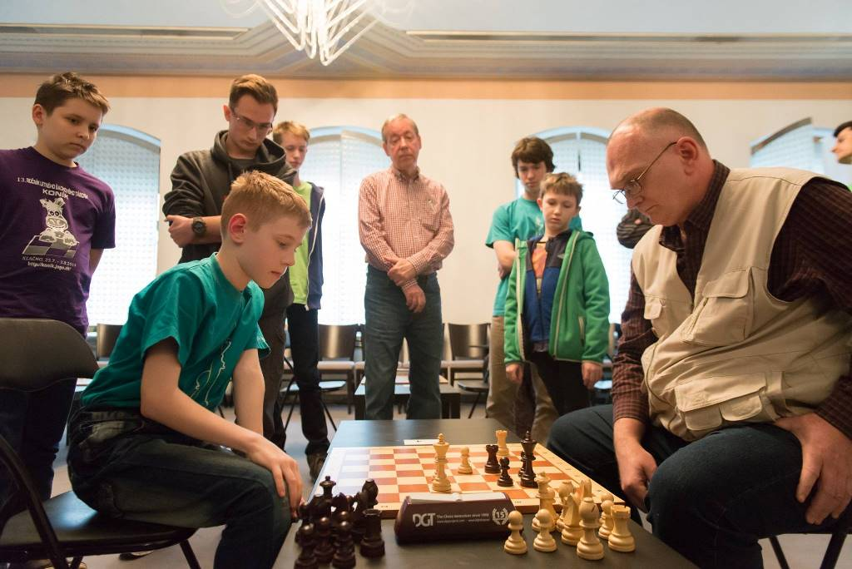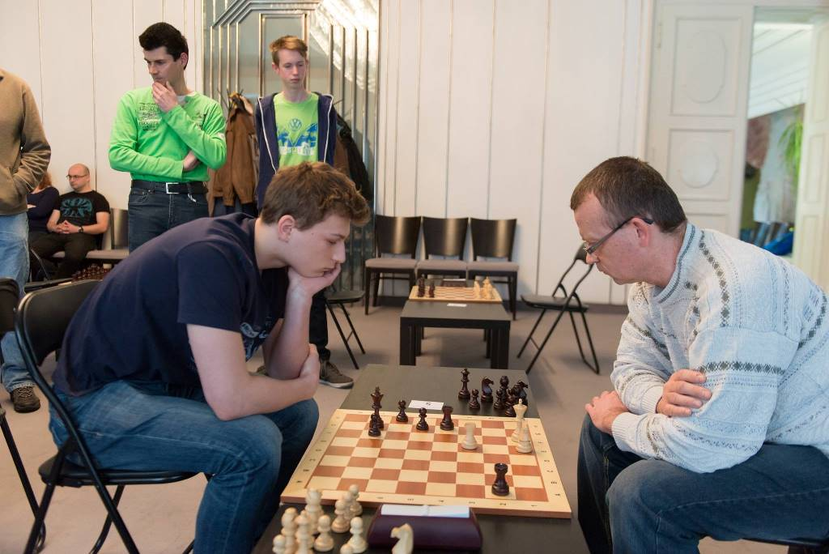
V päťkolovom turnaji sa z prvého miesta mohol tešiť tretí nasadený Ladislav Ochrana (ŠK Strelec Devínska Nová Ves), keď v rozhodujúcich momentoch rozhodujúcich partií zachoval chladnejšiu hlavu ako jeho súperi a nakoniec suverénne zvíťazil s plným bodovým ziskom.
Na druhom mieste skončila WFM Anna Vrtiaková (KŠN Bratislava), ktorá získala tri a pol bodu a o pomocné hodnotenie predbehla svojho tímového kolegu Martina Šándora (KŠN Bratislava). V kategórii neregistrovaných hráčov si najlepšie počínal Benjamin Markschies (krúžok ŠK Slovan Bratislava), ktorý ziskom 1,5 bodu obsadil konečné 14.miesto. Po ukončení turnaja si prevzali víťazi z rúk pani Janegovej poháre. Nakoľko sa všetci účastníci opäť prišli šachom najmä zabávať, rozhodca nemusel počas turnaja riešiť ani jedinú problémovú situáciu.
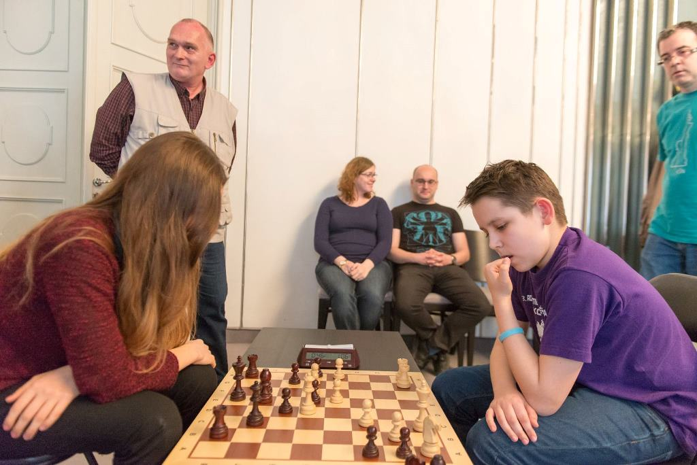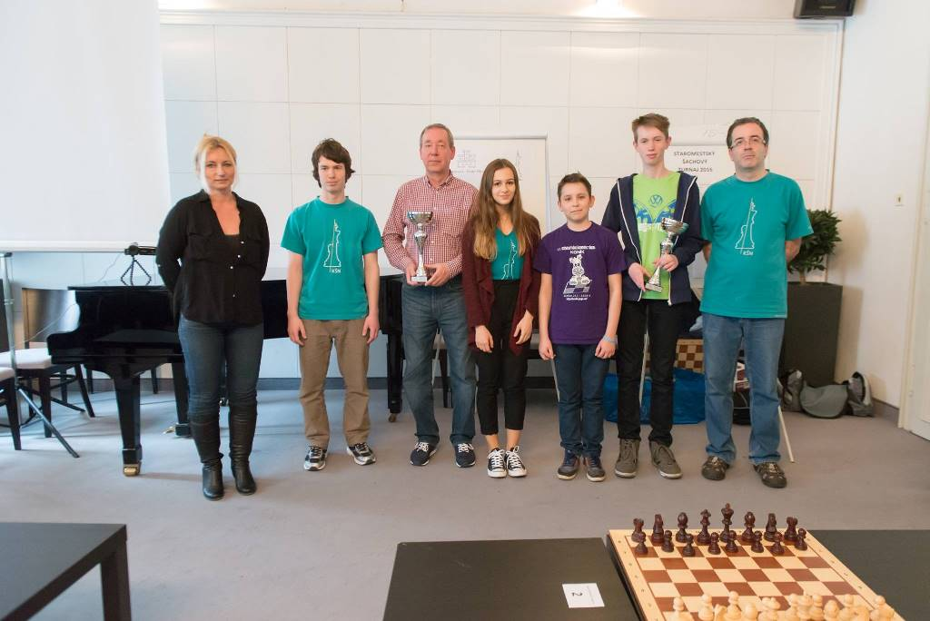
V mene KŠN by som sa chcel na záver poďakovať za spoluprácu všetkým ľuďom z MČ Bratislava - Staré Mesto, ktorí prispeli k tejto vydarenej akcii a hlavnému rozhodcovi podujatia Petrovi Mackovi za bezproblémový priebeh celého turnaja ako aj ŠK Dúbravan za pomoc pri technickom zabezpečení turnaja. V neposlednom rade aj Michalovi Vrbovi, ktorý urobil množstvo fotografií a po ukončení turnaja aj videá. Je vysoko pravdepodobné, že nepôjde o poslednú akciu tohto druhu. Termín ďalšieho podujatia síce ešte nie je definitívne dohodnutý, malo by však ísť o júl 2016.

Miroslav Roháček

Výsledky turnaja nájdete na: http://chess-results.com/tnr216279.aspx?lan=4

Článok z podujatia bude zverejnený na webe:
Starého Mesta - http://www.staremesto.sk/
KŠN Bratislava - http://ksnba.interchess.sk/
Slovenského šachového zväzu - http://www.chess.sk/
Bratislavského šachového zväzu - http://www.bsz.chess.sk/
Šachové správy - http://www.sachovespravy.eu/

Článok z podujatia bude zverejnený aj v Staromestských novinách.

Viac fotografií z turnaja:
https://www.youtube.com/watch?v=AjIKJDUWoC0
Video z turnaja:
https://www.facebook.com/media/set/?set=a.997366613632106.1073741863.721047111264059&type=3&uploaded=55

